Załącznik nr 6
do PLANU OCHRONY ZABYTKÓW NIERUCHOMYCH
NA WYPADEK KONFLIKTU ZBROJNEGO I SYTUACJI KRYZYSOWYCH
…………………………………………………………………………..
(nazwa jednostki organizacyjnej)
Sposób oznakowania zabytku
…………………………………..…………………………………………………………..
(nazwa obiektu)


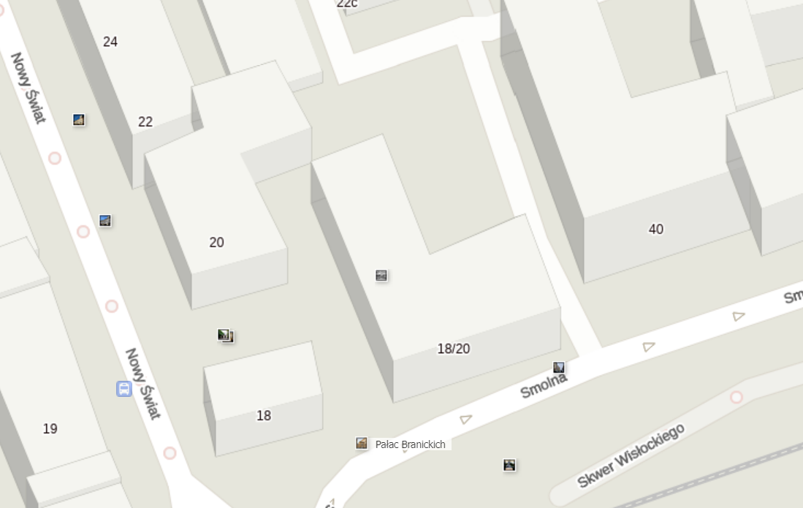

Rys. 1 Oznakowanie dachu zabytku



Rys. 1 Oznakowanie zewnętrznej ściany zabytku od str. zachodniej zabytku

